网上信息确认系统均支持手机端和PC端登录，建议考生首选手机端浏览器扫描二维码登录（不要用微信进行扫码）；若使用PC端，请用360浏览器极速模式登录确认网址（或参见中国研招网网上确认相关说明）。
手机端二维码：

确认网址：https://yz.chsi.com.cn/wsqr/stu
一、网上确认时间和流程
（一）确认时间（北京时间）
2020年11月8日00:00至11月9日17:00（下午5点）；其中，首次提交材料时间段为11月8日00:00至11月9日上午12:00，需补充提交材料的截止时间为11月9日16:00（下午4点），审核完成时间为11月9日17:00（下午5点）。逾期不再补办。
建议考生于11月8日17:00（下午5点）前上传审核相关材料，尽量避免在确认的最后时间点提交审核材料，以免因审核不通过没有充足的时间准备补充材料而耽误确认，审核未通过的考生应根据提示重新提交相关材料。
（二）确认流程
考生须于规定时间内登录网上确认系统，通过网上确认平台，完成本人的“核对网报信息、上传本人准考证照片、身份证及其它相关材料照片”等手续。
考生确认系统提交材料后24小时内将收到审核结果，请考生及时关注确认系统中对审核结果的反馈提示。提示“审核通过”的考生，请认真准备参加考试；凡是提示“审核不通过”的考生请根据提示内容，在规定的时间内上传补充材料（含已上传的不合格材料），逾期不再办理。
11月9日17:00后审核仍未通过或未进行网上确认的考生将不再受理确认，后果由考生本人承担，请务必注意确认的时间段。
二、咨询时间和方式
审核及咨询时间：11月8日-11月9日上午9:00—11:30，下午14:00—16:30
咨询电话：010-62338380/62336079
咨询邮箱：yzb@bjfu.edu.cn
三、网上信息确认所需提交材料及标准
（一）确认时间（北京时间）
1、准考证照片（近期免冠证件照）
照片要求详见下图：
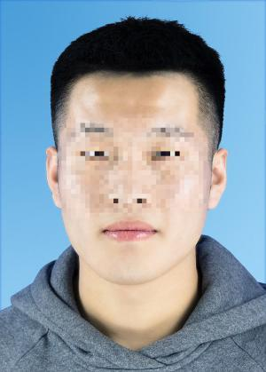
证件照示例
（1）本人近三个月内正面、免冠、无妆、彩色电子证件照（白色背景，用于准考证照片，若被录取还将用于录取通知书和校内一卡通照片）；
（2）仅支持 jpg或jpeg格式，建议大小不超过10M，宽高比例3:4；
（3）正脸头像，人像水平居中，人脸的水平转动角，倾斜角，俯仰角应在±10度之内。坐姿端正，双眼自然睁开并平视，耳朵对称，嘴巴自然闭合，左右肩膀平衡，头部和肩部要端正且不能过大或过小，需占整张照片的比例为不小于2/3；
（4）请不要化妆，不得佩戴眼镜、隐形眼镜、美瞳拍照；
（5）照明光线均匀，脸部、鼻部不能发光，无高光、光斑，无阴影、红眼等；
（6）脸部无遮挡，头发不得遮挡脸部、眼睛、眉毛、耳朵或造成阴影，要露出五官。人像对焦准确、层次清晰，不模糊；
（7）能如实地反映本人近期相貌，照片内容要求真实有效，不得做任何修改（如不得使用Photoshop等照片编辑软件处理，不得对人像特征（如伤疤、痣、发型等）进行技术处理，不得用照片翻拍）。
请务必谨慎上传符合上述全部要求的照片，否则会影响审核。
2、有效居民身份证原件的人像面及国徽面照片
将本人有效居民身份证原件，分人像面、国徽面两张照片上传，要求确保身份证边框完整，字迹清晰可见，亮度均匀。上传身份证照片示例见下图：
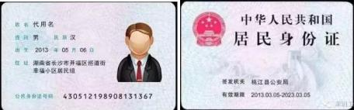
身份证示例
3、本人手持身份证照片
本人手持身份证照片要求见下图：
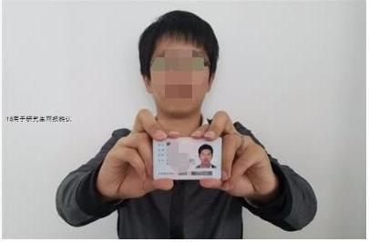
手持身份证示例
（1）拍摄时将持证的手臂和上半身整个拍进照片，头部和肩部要端正，头发不得遮挡脸部或造成阴影，要露出五官；
（2）仅支持jpg或jpeg格式，建议大小不超过10M；
（3）确保身份证上的所有信息清晰可见、完整（没有被遮挡或者被手指捏住）；
（4）能如实地反映本人近期相貌，照片内容要求真实有效，不得做任何修改（未经过Photoshop等照片编辑软件处理）；
（5）照明光线均匀，脸部无高光、光斑，无阴影、红眼等；
（6）请不要化妆，不得佩戴眼镜、隐形眼镜、美瞳拍照。
以上三项为所有考生必须上传的材料，特别提醒：证件照片要按照上述要求上传，严禁对照片进行修图。
（二）以下选项由考生根据自己报考身份的实际情况如实上传材料照片
1、符合我校考点报考要求的应届本科毕业考生，请上传学生证封面及个人信息页图片（各学期注册章齐全），或学校学籍管理部门（一般为教务处）开具的在读证明，或“中国高等教育学生信息网”的《教育部学籍在线验证报告》，教育部学籍在线验证报告示例如下图：
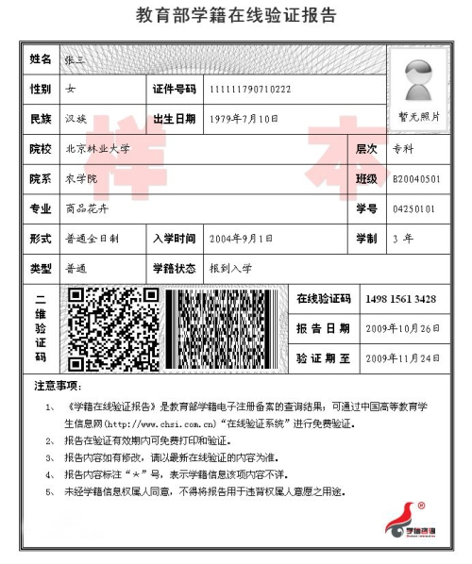
教育部学籍在线验证报告示例
2、符合我校报考点报考要求的往届考生（毕业生）
往届考生须提供：学历证书照片（如毕业证书丢失，请提供“中国高等教育学生信息网”的《教育部学历证书电子注册备案表》，或《中国高等教育学历认证报告》），毕业证书及备案表示例如下图；同时要求提供：
（1）北京户籍：户口本首页（公安部门盖章页）及本人信息页照片（集体户口提供首页及个人单页，首页须有户口单位盖章），也可提供由公安部门出具的户籍证明原件照片。
（2）非北京户籍：需提供在京工作证明和档案在京存放证明（工作单位和档案存放单位须和网报系统中填写的信息一致），不能用社保等替代。
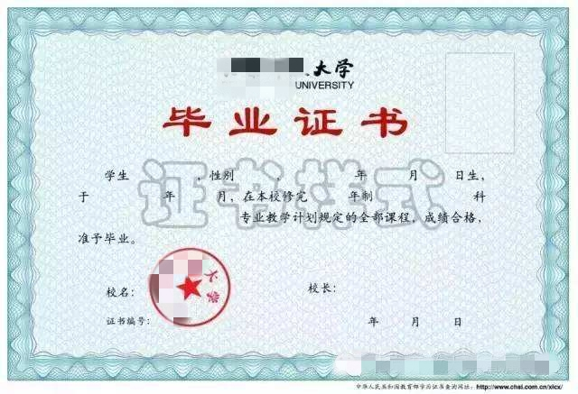
毕业证书示例
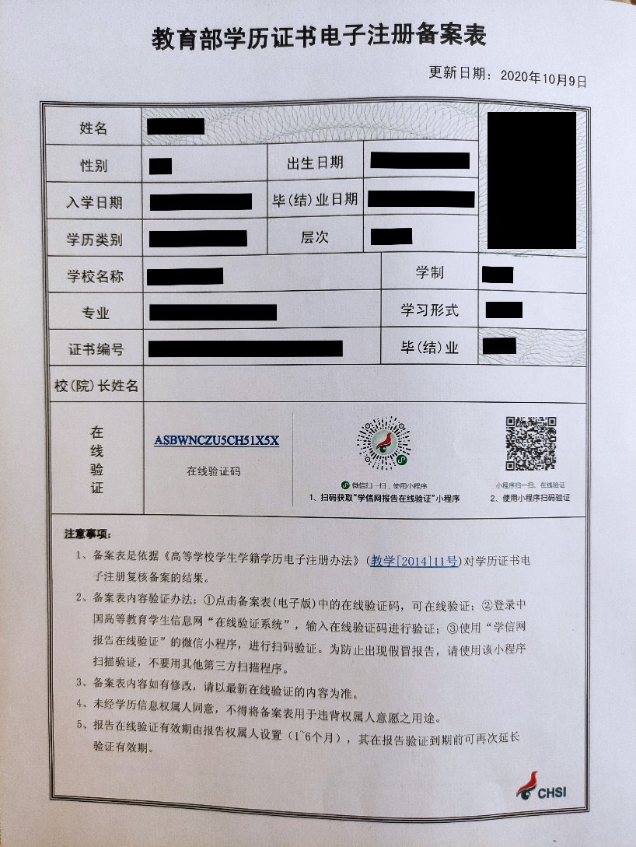
教育部学历证书电子注册备案表示例
3、报考“退役大学生士兵”专项计划考生，除上述要求的材料外，还应提交本人的《入伍批准书》（即男性/女性公民应征入伍批准书、A4竖版单页样式）和《退出现役证》原件的照片，入伍批准书、退出现役证示例如下图（或提供现有样式）：
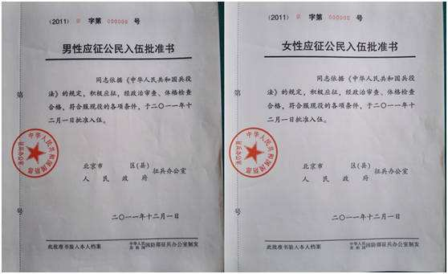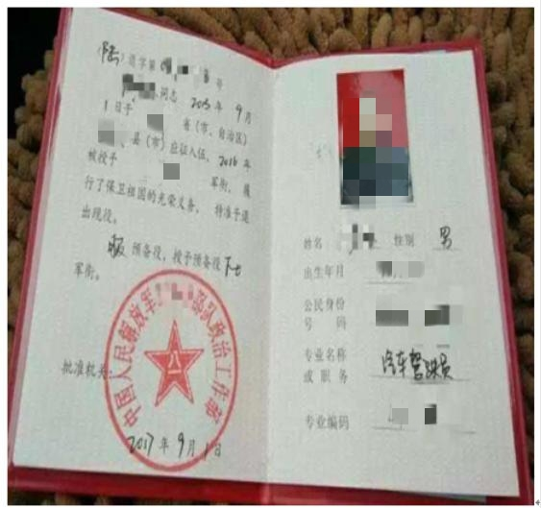
入伍批准书示例 退出现役证示例
4、“单独考试”考生，除上述要求材料外，还应提供发表的论文原件，或业务骨干证明；单位人事部门同意报考的介绍信；两份具有高级专业技术职称的专家推荐信。
5、少数民族骨干计划考生：除上述要求材料外，另须上传“2021年少数民族高层次骨干人才计划硕士研究生考生登记表”原件照片。
（三）证明材料相关说明
1、网报时未通过学籍校验，但2021年新生入学前可取得国家承认本科毕业证书的自学考试或网络教育考生，须提供由颁发毕业证书的教育机构或高校出具的盖章成绩单及在读证明原件照片；
2、网报时未通过学历（学籍）校验的考生，须在学信网申请电子认证，并上传认证报告照片；因更改姓名或身份证号导致的学历（学籍）校验未通过的考生，除上传电子认证报告外，还须提供具有更改记录的户口本（簿）或公安机关开具的相关证明原件照片；
3、在境外获得学位证书的考生，另需提供教育部留学服务中心出具的认证报告照片，认证报告上的12位在线验证码或7位认证编号必须清晰完整，教育部留学服务中心认证报告示例如下图：
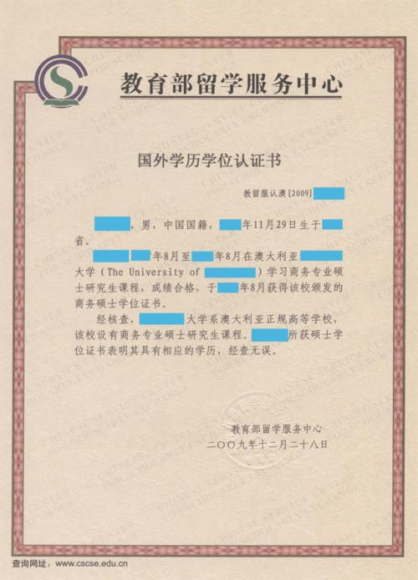
教育部留学服务中心认证报告示例
4、在校研究生报考，须提供由研究生就读单位培养部门（学籍管理）出具的同意报考证明。
特别提醒：
（1）请务必谨慎上传符合上述全部要求的图片，严禁对照片进行修图，否则会影响审核；
（2）注意居民身份证应该在有效期内；
（3）务必将居民身份证人像面照片和国徽面照片均上传；
（4）务必在规定时间内完成上传，并注意查看审核结果。
四、注意事项
1.考生需对本人的网报信息进行认真仔细地核对，并在规定时间进行网上确认。
2.根据教育部文件规定“报名期间，考生可自行修改网上报名信息或重新填报报名信息，但一位考生只能保留一条有效报名信息。逾期不再补报，也不得修改报名信息”。
3.进行网上确认并被审核通过的考生，若被招生单位准考，则可以于2020年12月19日至12月28日期间，登录中国研究生招生信息网（网址：https://yz.chsi.com.cn/）下载打印《准考证》，《准考证》使用A4幅面白纸打印，正、反两面在使用期间不得涂改或书写。考生请凭下载打印的《准考证》及有效居民身份证参加初试和复试。
五、诚信考试提醒
根据教育部《2021年全国硕士研究生招生工作管理规定》（教学函〔2020〕8号）中要求：考生应按招生单位要求如实填写学习情况和提供真实材料。要准确填写本人所受奖惩情况，特别是要如实填写在参加普通和成人高等学校招生考试、全国硕士研究生招生考试、高等教育自学考试等国家教育考试过程中因违纪、作弊所受处罚情况。对弄虚作假者，将按照《国家教育考试违规处理办法》、《普通高等学校招生违规行为处理暂行办法》严肃处理。
请广大考生，在2021年全国硕士研究生招生考试报名、信息确认、考试等过程中应强化诚信意识、规则意识和法律意识。

北京林业大学研究生院研究生招生办公室
2020年10月29日

